**实验二**

**名称：使用SQL*PLUS工具**

**姓名： 孙雨**

**学号： 211310237**

**班级： 软件2102**

**日期： 2023年3月22日星期三**

**实验内容：**

**1.创建、保存、执行SQL脚本（必须以注释的方式，在每一条的SQL命令后写明该命令的含义）（具体程序脚本的内容参考实验2an）**

**2.使用scott用户名和密码连接【姓名拼音数据库】，**

**创建一个视图，名称为emp_dept，该视图包括员工编号，员工姓名和该员工所在部门的名称。**

**通过查询数据字典user_updatable_columns，显示该视图中的列是否可以执行DML操作。（过程略）**

**实验步骤和结果：（截图和步骤）**

1. **主要步骤和截图。**

**连接数据库**

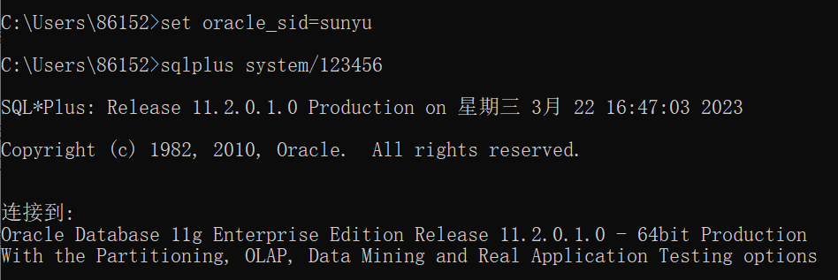

**执行SQL脚本**

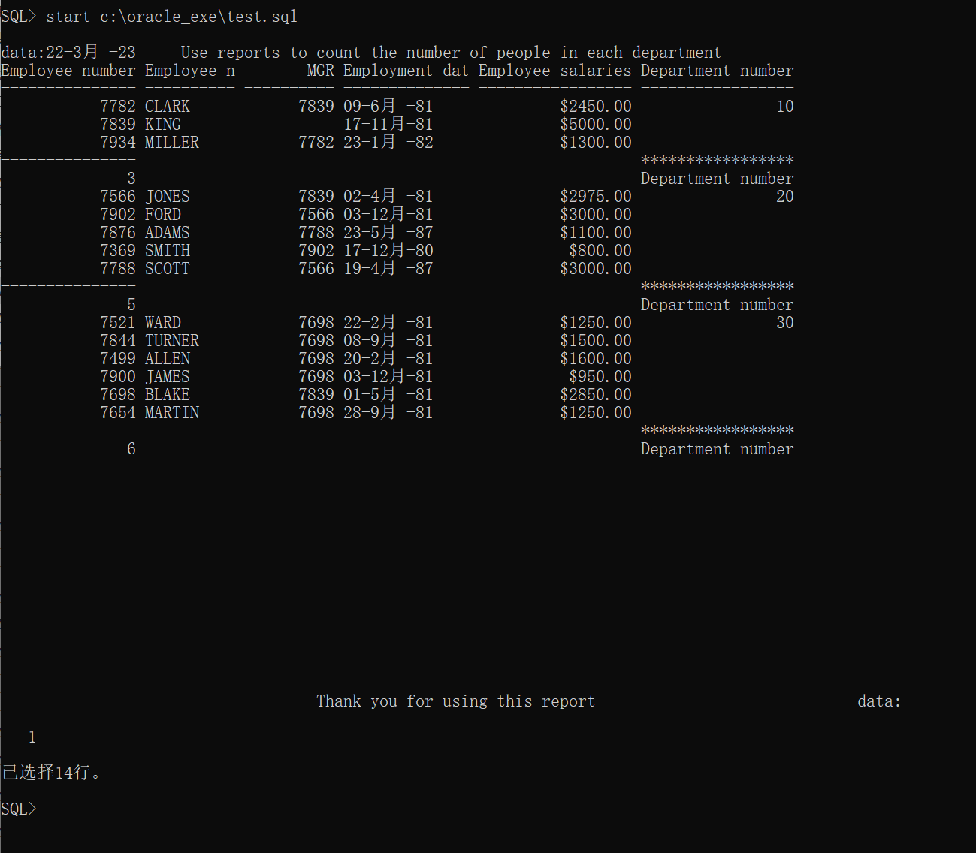

**使用scott连接并创建视图**

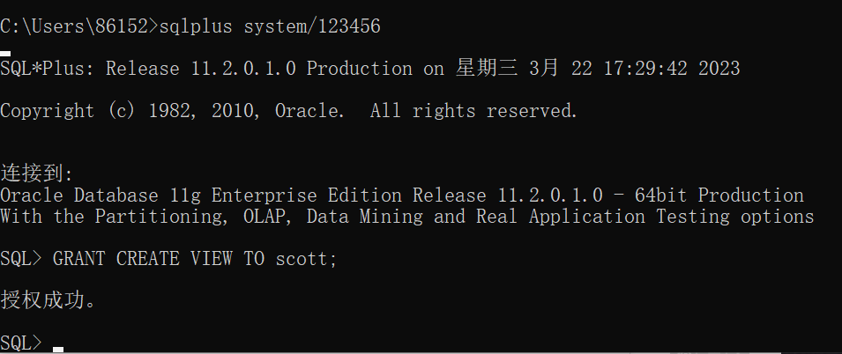

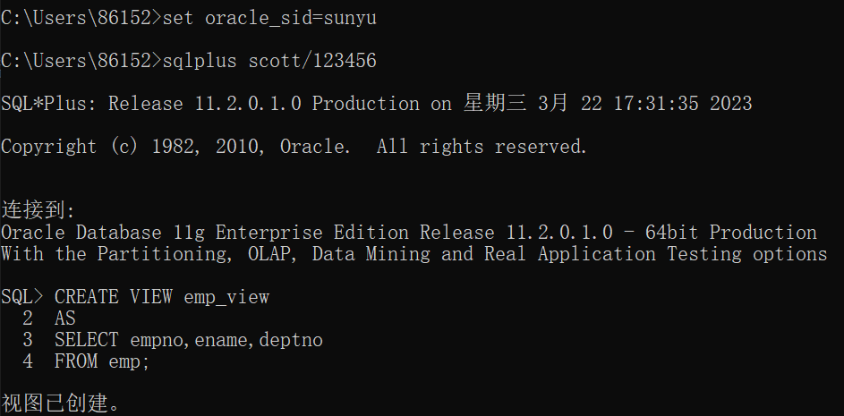

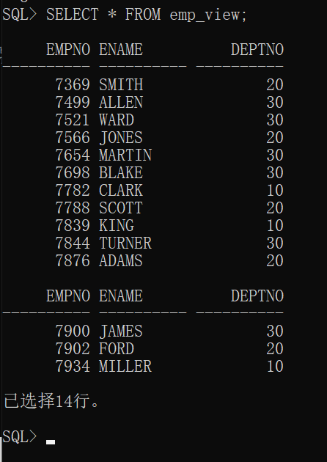

**查询数据字典，显示执行DML操作**

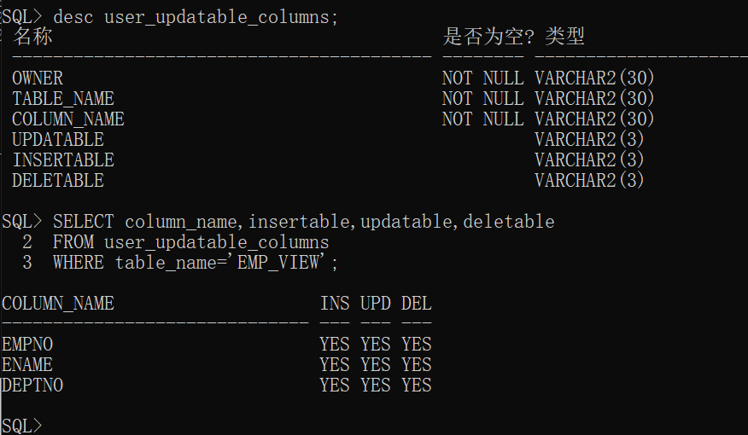

**2.回答以下问题：**

**（1）设置页脚使用什么命令？**

**用ttitle和btitle设置页眉和页脚**

**（2）命令【column sal heading '员工工资' format $999,999.99】的含义。**

**设置工资的数据格式**

**（3）命令【break on deptno**

**compute count label '部门人数' of empno on deptno】的含义。**

**对结果格式化和排列**

**（4）命令【select empno,ename,mgr,hiredate,sal,deptno**

**from scott.emp**

**order by deptno;】的含义。**

**使用scott表中的数据并进行排序（默认升序排序）**